Jose Antonio Lorencio Abril
2º PCEO
Redes de Comunicaciones
6ª Tarea: Ejercicios direccionamiento de red

1. Dad una topología de red como la de la figura, se dispone de la dirección IP 155.54.171.0/24 para todas las subredes.

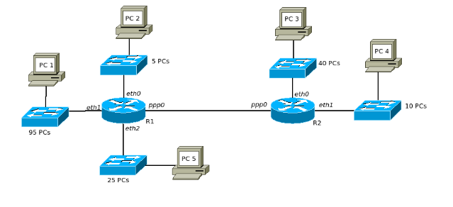

a) Define las subredes que estimes oportunas y asigna una dirección de subred a cada una de las subredes que se ajuste lo máximo posible al número real de equipos en cada una de ellas. Determina las direcciones IP y las correspondientes máscaras de red para todos los interfaces de los Pcs y routers que aparecen en la figura.

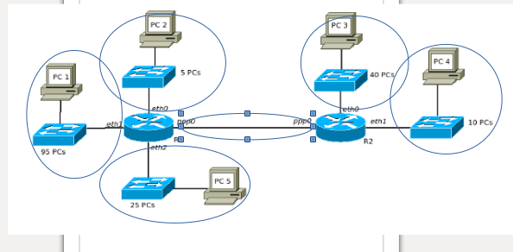
RD
RB

RA
RE

R1-R2

RC

SUBRED | N.º IPs | BITS SUBRED | BITS HOST | IP
RA | 98 | 1 | 7 | 155.54.171.0/25
RB | 8 | 5 | 3 | 155.54.171.240/29
RC | 28 | 3 | 5 | 155.54.171.192/27
RD | 43 | 2 | 6 | 155.54.171.128/26
RE | 13 | 4 | 4 | 155.54.171.224/28
R1-R2 | 4 | 6 | 2 | 155.54.171.248/30
Dirección IP de:
R1:
-155.54.171.249/30 (ppp0)
-155.54.171.241/29 (eth0)
-155.54.171.1/25 (eth1)
-155.54.171.193/27 (eth2)

PC1: 155.54.171.2/29
PC2: 155.54.171.242/25
PC5: 155.54.171.194/27

R2:
-155.54.171.250/30 (ppp0)
-155.54.171.129/26 (eth0)
-155.54.171.225/28 (eth1)

PC3: 155.54.171.130/26
PC4: 155.54.171.226/28

b) Dado un algoritmo de encaminamiento estático, construye la tabla de encaminamiento de los routers R1 y R2, así como de los host PC1 y PC4.

Equipo | Destino | Gateway | Máscara | Interfaz
R1
  155.54.171.0
  155.54.171.240
  155.54.171.192
  default
  *
  *
  *
  155.54.171.250
  /25
  /29
  /27
  -
  eth1
  eth0
  eth2
  ppp0
R2
  155.54.171.128
  155.54.171.224
  default
  *
  *
  155.54.171.249
  /26
  /28
  -
  eth0
  eth1
  ppp0
PC1
  155.54.171.0
  default
  *
  155.54.171.1
  /25
  -
  eth0
  eth0
PC4
  155.54.171.224
  default
  *
  155.54.171.225
  /28
  -
  eth0
  eth0

